微信系统策划案

# 功能总览

## 界面原型

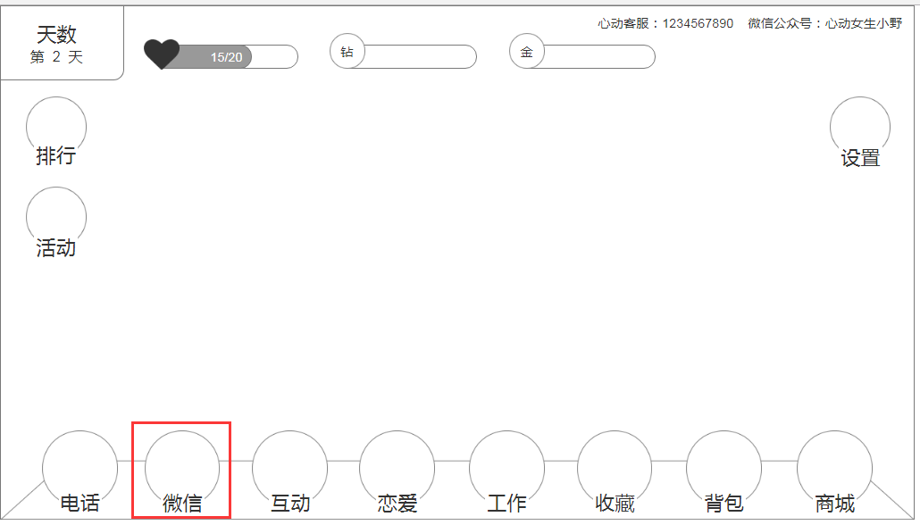

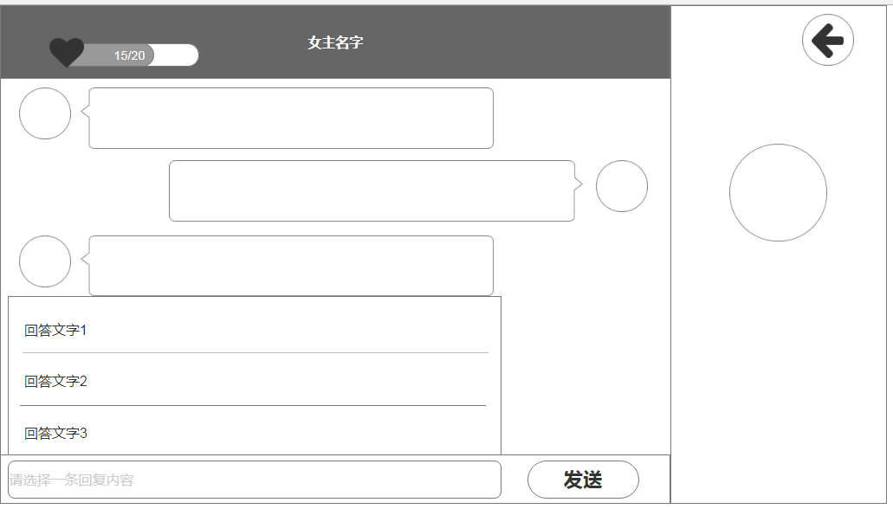

## 功能流程



## 规则

1. 微信系统如果处于玩家选择发信息的状态时，主界面微信图标上出现提示。
2. 在微信聊天界面中，下方的信息输入框，出现3个选项，玩家选择男主回答内容，选择后内容出现在信息输入框内，点击发送按钮将内容发送出去。

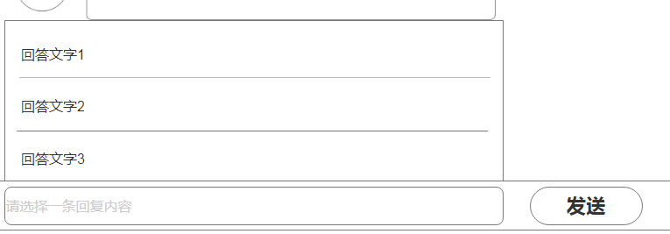

1. 内容发送前，玩家可以更改发送的内容，点击输入框内容选择其他选项即可。
2. 内容发送出去以后根据玩家的选择游戏中出现反馈特效字“完美”“很棒”“还不错”
3. 内容发送出去以后，信息输入框显示“对方正在输入。。。”，等待20秒后，女主回复信息，可购买特权或花费金币取消正在输入的状态。
4. 对话完成后，游戏中出现当前对话场景获得的好感度值
5. 微信对话过程中可点击右上角的返回按钮返回主界面

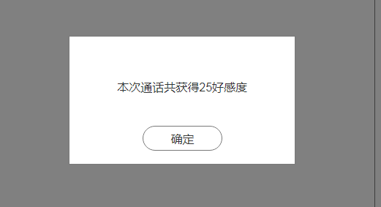

## 异常处理

1. 网络断线：出现重新连接弹窗，重连成功后留在当前界面内可以继续进行游戏，重连过程中点击取消按钮退出游戏
2. 中途结束进程：短暂退出重新进入游戏可回到当前界面继续游戏，长时间退出重新进入游戏需要登录游戏。

# 后续优化

待补充

# 美术列表

## 界面

1. 微信聊天界面

## 元素

1. 微信按钮图标
2. 人物对白气泡
3. 玩家对话选择框
4. 选择反馈特效字（完美、真棒、还不错）
5. 心动值结算框
6. 返回按钮